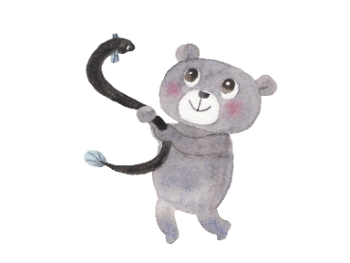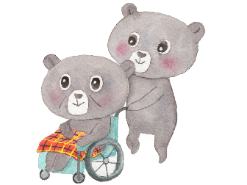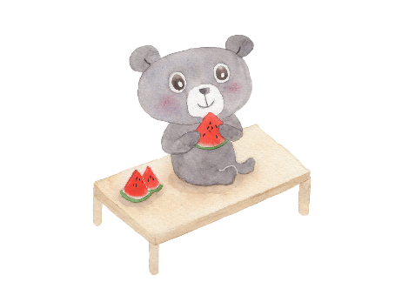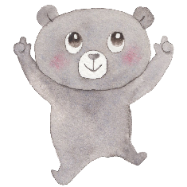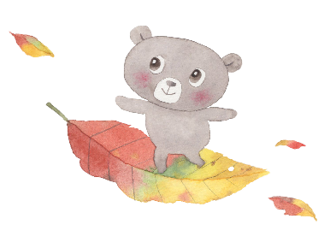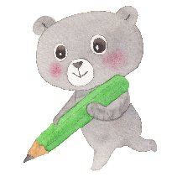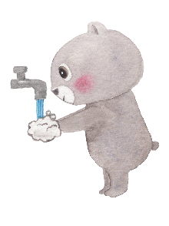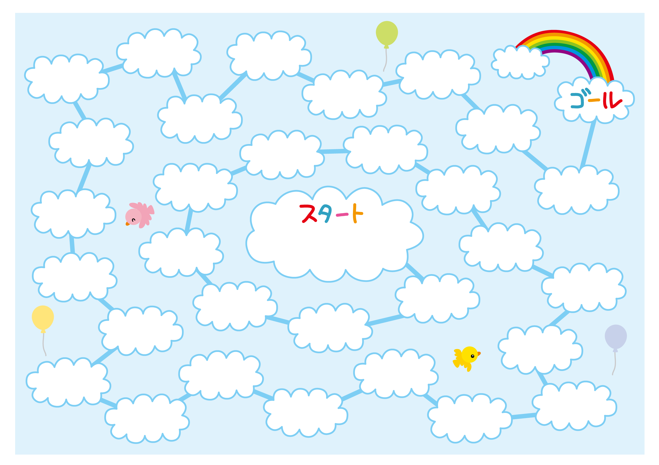Little Bear Walk　ミニスゴロク「小ぐまの散歩」　＜★コード：NX230301 ★対象：小学生～中１ ★テーマ：ミックス（動物・昆虫・野菜・果物・町）＞

⑬公園

⑭学校

（　）年（　）組　名前（　　　　　　　　　　）

(C)わくわく教材ランド <www.e-kyozai.com>

⑤ニンジン

⑥キュウリ

㊲クラゲ

㊳ヒトデ

㉟肉

㊱魚

㉝飛行機

㉞電車

㉛海

㉜川

㉙バナナ

㉚イチゴ

㉗タコ

㉘イカ

㊴アヒル

㊵ダチョウ

㉕タマネギ

㉖ピーマン

㉓サメ

㉔ウナギ

⑲図書館

⑳病院

⑰トマト

⑱ジャガイモ

㉑アリ

㉒クモ

⑮ゾウ

⑯トラ

⑨クマ

⑩サル

⑦トンボ

⑧チョウ

③リンゴ

④ブドウ

①イヌ

②ネコ

⑪シマウマ

⑫ウマ

問題があるマスに止まったら、正解できた数だけさらに進みます。くまさんのマスに止まったら、笑顔で“I’m walking now.”

（私は散歩中です。）と言いましょう。



☒☒☒☒ ☒☒☒☒ ☒☒☒☒ ☒☒☒☒

Little Bear Walk　ミニスゴロク「小ぐまの散歩」　＜★コード：NX230301 ★対象：小学生～中１ ★テーマ：ミックス（動物・昆虫・野菜・果物・町）＞

☒☒☒☒ ☒☒☒☒ ☒☒☒☒ ☒☒☒☒

㊴ duck

㊵ ostrich

㉟ meat

㊱ fish

㉛ sea

㉜ river

㉝ airplane

㉞ train

㉗ octopus

㉘ squid

⑤ carrot

⑥ cucumber

㉕ onion

㉖ green pepper

⑲ library

⑳ hospital

㉑ ant

㉒ spider

⑨ bear

⑩ monkey

㊲ jerry fish

㊳ starfish

㉙ banana

㉚ strawberry

⑮ elephant

⑯ tiger

⑦ dragonfly

⑧ butterfly

⑬ park

⑭ school

（　）年（　）組　名前（　　　　　　　　　　）

(C)わくわく教材ランド <www.e-kyozai.com>

㉓ shark

㉔ eel

⑰ tomato

⑱ potato

③ apple

④ grapes

① dog

② cat

⑪ zebra

⑫ horse

問題があるマスに止まったら、正解できた数だけさらに進みます。くまさんのマスに止まったら、笑顔で“I’m walking now.”

（私は散歩中です。）と言いましょう。